Fusillé
Chartier Roger - 20ans
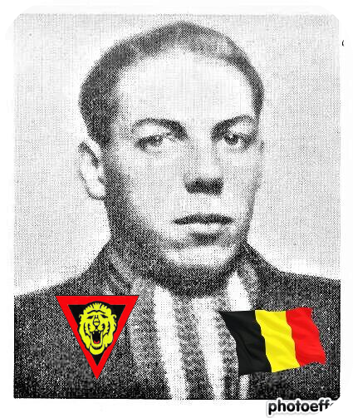
Lieu & date de naissance : Quiévrain, le 02-05-1924

Profession : Ajusteur

Domicile : 39, Rue du Village - Fumal

Arrestation le : 17-04-1944 - Dénonciation & arrestation par des Gardes Wallonnes et des Feldgendarmes avec Jean GERA de Poulseur, pour attaque à main armée du bureau de la CNAA de Huy

Procès le : Néant

Condamnation à mort : Néant

Lieu & date de décès : Fort de Huy le 18-04-1944 à 05h00 avec Jean Gera sans jugement et sur ordre expresse du Kreiskommandant de Huy

Motif de l'exécution :

Inhumation : Fumal Rue de la Vieille Cense 4260, 4260 Braives

Infos : Résistant A.S. (ZIV 6TC3 Groupe Zoro). Son nom est mentionné sur les monuments commémoratifs du fort de Huy. Sur le monument de l'Armée secrète à Lamine. Sur le monument aux morts de Fumal.
Croix commémorative à son nom dans l'enclos des fusillés de la Citadelle de Liège – J70 - 1522

Nom de guerre :

Conjoint :

Autopsie 5 Balles région cardiaque

Dossier allemand n° 4717

